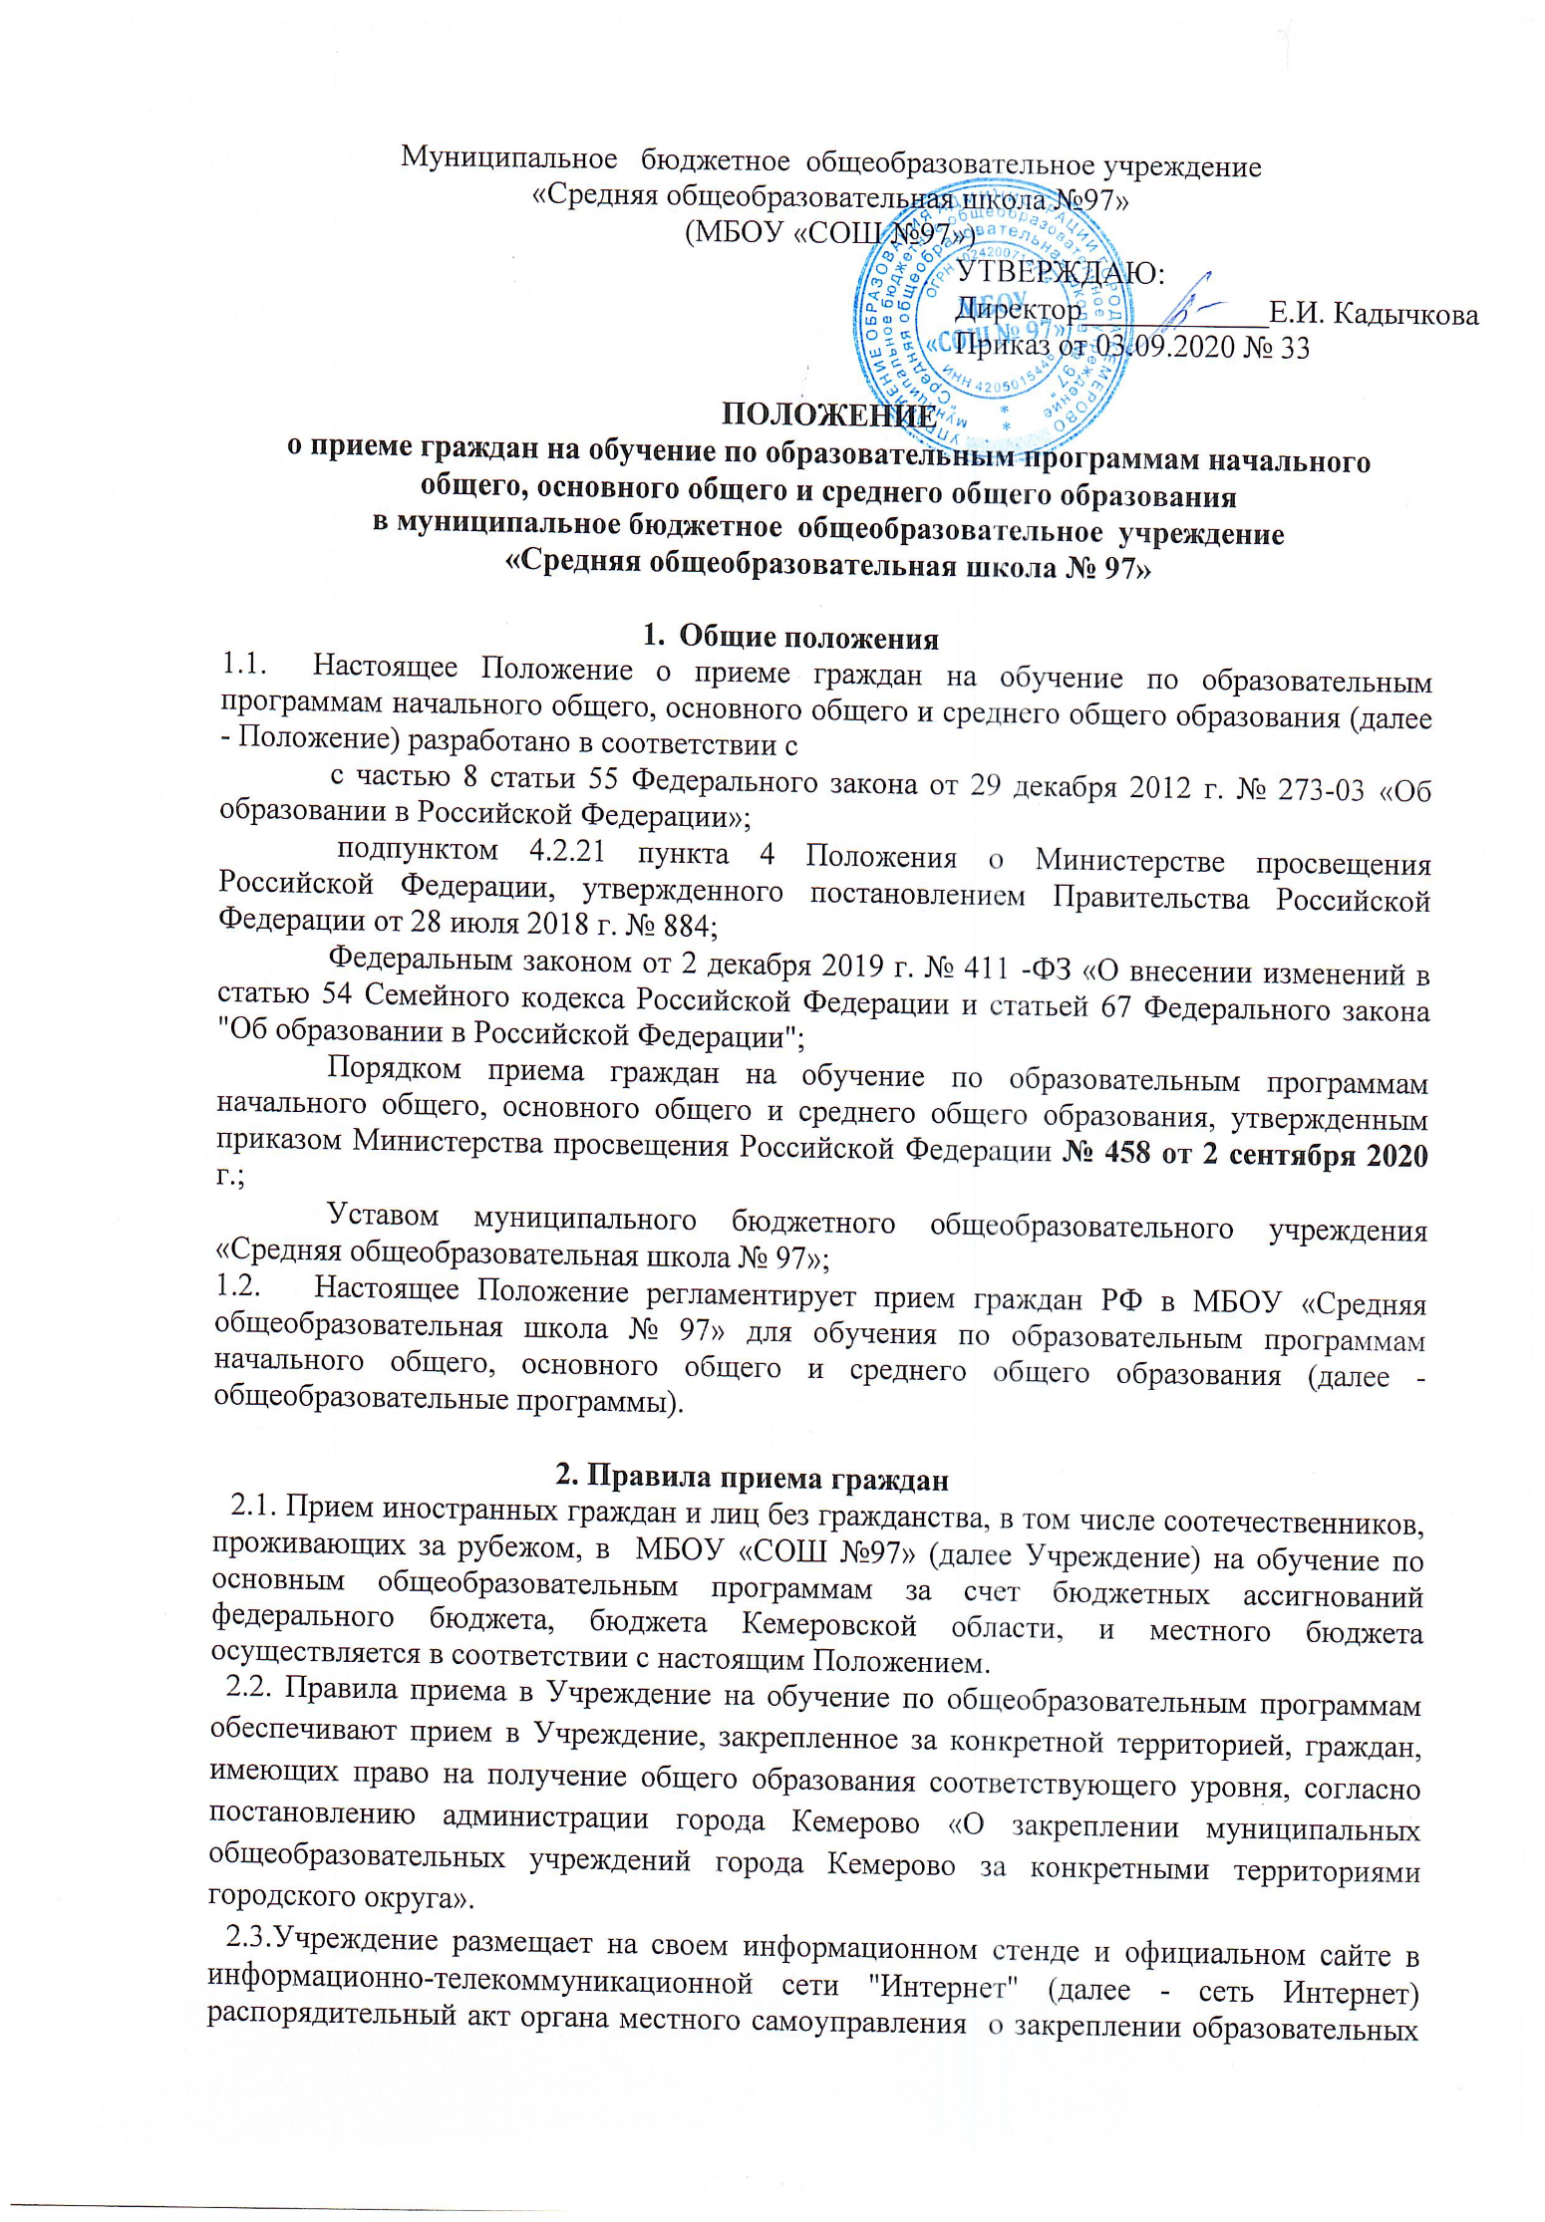

организаций за соответственно конкретными территориями муниципального района в течение 10 календарных дней с момента его издания.

2.4. Получение начального общего образования в Учреждении начинается по достижении детьми возраста шести лет и шести месяцев при отсутствии противопоказаний по состоянию здоровья, но не позже достижения ими возраста восьми лет. По заявлению родителей (законных представителей) учредитель Учреждения вправе разрешить прием детей на обучение по образовательным программам начального общего образования в более раннем или более позднем возрасте.

**2.5**. В первоочередном порядке предоставляются места в Учреждении детям, указанным в абзаце втором части 6 статьи 19 Федерального закона от 27 мая 1998 г. N 76-ФЗ "О статусе военнослужащих", по месту жительства их семей.

При изменении места военной службы военнослужащих - граждан, проходящих военную службу по контракту, а также при увольнении с военной службы по достижении ими предельного возраста пребывания на военной службе, состоянию здоровья или в связи с организационно-штатными мероприятиями члены их семей, обучающиеся в государственных образовательных организациях, имеют право переводиться (приниматься) в образовательные организации, ближайшие к новому месту военной службы или месту жительства. Детям военнослужащих по месту жительства их семей места в Учреждение предоставляются в первоочередном порядке.

В первоочередном порядке также предоставляются места в Учреждении по месту жительства детям, указанным в части 6 статьи 46 Федерального закона от 7 февраля 2011 г. N З-ФЗ "О полиции", детям сотрудников органов внутренних дел, не являющихся сотрудниками полиции (Часть 2 статьи 56 Федерального закона от 7 февраля 2011 г. N З-ФЗ "О полиции" и детям, указанным в части 14 статьи 3 Федерального закона от 30 декабря 2012 г. N 283-ФЗ "О социальных гарантиях сотрудникам некоторых федеральных органов исполнительной власти и внесении изменений в законодательные акты Российской Федерации".

Места в Учреждение детям по месту жительства предоставляются в первоочередном порядке:

1) детям сотрудника полиции;

2) детям сотрудника полиции, погибшего (умершего) вследствие увечья или иного повреждения здоровья, полученных в связи с выполнением служебных обязанностей;

3) детям сотрудника полиции, умершего вследствие заболевания, полученного в период прохождения службы в полиции;

4) детям гражданина Российской Федерации, уволенного со службы в полиции вследствие увечья или иного повреждения здоровья, полученных в связи с выполнением служебных обязанностей и исключивших возможность дальнейшего прохождения службы в полиции;

5) детям гражданина Российской Федерации, умершего в течение одного года после увольнения со службы в полиции вследствие увечья или иного повреждения здоровья, полученных в связи с выполнением служебных обязанностей, либо вследствие заболевания, полученного в период прохождения службы в полиции, исключивших возможность дальнейшего прохождения службы в полиции;

6) детям, находящимся (находившимся) на иждивении сотрудника полиции, гражданина Российской Федерации, указанных в [пунктах 1](http://www.consultant.ru/document/cons_doc_LAW_344851/6e451053677f6478d97eeb4281e3c950dc6d67d9/#dst100554) - [5](http://www.consultant.ru/document/cons_doc_LAW_344851/6e451053677f6478d97eeb4281e3c950dc6d67d9/#dst8) настоящей части.

**2.6**. Прием на обучение в Учреждение на принципах равных условий приема для всех поступающих, за исключением лиц, которым в соответствии с Федеральным законом предоставлены особые права (преимущества) при приеме на обучение (Часть 1 статьи 55 Федерального закона от 29 декабря 2012 г. N 273-ФЗ "Об образовании в Российской Федерации".

Проживающие в одной семье и имеющие общее место жительства дети имеют право преимущественного приема на обучение по образовательным программам начального общего образования в Учреждение, в котором обучаются их братья и (или) сестры (Часть 3.1 статьи 67 Федерального закона от 29 декабря 2012 г. N 273-ФЗ "Об образовании в Российской Федерации".

2.7. Дети с ограниченными возможностями здоровья принимаются на обучение по адаптированной образовательной программе начального общего, основного общего и среднего общего образования (далее - адаптированная образовательная программа) только с согласия их родителей (законных представителей) и на основании рекомендаций психолого-медико­ педагогической комиссии (Часть 3 статьи 55 Федерального закона от 29 декабря 2012 г. N 273-ФЗ "Об образовании в Российской Федерации").

2.8. Прием в общеобразовательную организацию осуществляется в течение всего учебного года при наличии свободных мест.

В приеме в Учреждение может быть отказано только по причине отсутствия в ней свободных мест, за исключением случаев, предусмотренных частями 5 и 6 статьи 67 и статьей 88 Федерального закона. В случае отсутствия мест в Учреждении родители (законные представители) для решения вопроса о его устройстве в другую общеобразовательную организацию обращаются непосредственно в управление образования администрации города Кемерово (Часть 4 статьи 67 Федерального закона от 29 декабря 2012 г. N 273-ФЗ "Об образовании в Российской Федерации").

2.9. Учреждение с целью проведения организованного приема детей в первый класс размещает на своем информационном стенде и официальном сайте в сети Интернет информацию:

о количестве мест в первых классах не позднее 10 календарных дней с момента издания распорядительного акта администрации города Кемерово;

о наличии свободных мест в первых классах для приема детей, не проживающих на закрепленной территории, не позднее 5 июля текущего года.

2.10. Прием заявлений о приеме на обучение в первый класс для детей первоочередного порядка, а также проживающих на закрепленной территории, начинается **1 апреля текущего года и завершается 30 июня текущего года.**

Руководитель Учреждения издает распорядительный акт о приеме на обучение детей в течение 3 рабочих дней после завершения приема заявлений о приеме на обучение в первый класс.

Для детей, не проживающих на закрепленной территории, прием заявлений о приеме на обучение в первый класс начинается 6 июля текущего года до момента заполнения свободных мест, но не позднее 5 сентября текущего года.

Учреждение, закончив прием в первый класс всех детей первоочередного порядка, а также проживающих на закрепленной территории, осуществляет прием детей, не проживающих на закрепленной территории, ранее 6 июля текущего года.

2.11. При приеме на обучение Учреждение знакомит родителей (законных представителей) с Уставом, лицензией на осуществление образовательной деятельности, свидетельством о государственной аккредитации, общеобразовательными программами и документами, регламентирующими организацию и осуществление образовательной деятельности, права и обязанности обучающихся (Часть 2 статьи 55 Федерального закона от 29 декабря 2012 г. N 273-ФЗ "Об образовании в Российской Федерации".

2.12. При приеме на обучение по имеющим государственную аккредитацию образовательным программам начального общего и основного общего образования выбор языка образования, изучаемых родного языка из числа языков народов Российской Федерации, в том числе русского языка как родного языка, государственных языков республик Российской Федерации осуществляется по заявлению родителей (законных представителей) детей (Часть 6 статьи 14 Федерального закона от 29 декабря 2012 г. N 273-ФЗ "Об образовании в Российской Федерации").

2.13. Прием на обучение по основным общеобразовательным программам осуществляется по личному заявлению родителя (законного представителя) ребенка или поступающего, реализующего право, предусмотренное пунктом 1 Части 1 статьи 34 Федерального закона.

Заявление о приеме на обучение и документы для приема на обучение подаются одним из следующих способов:

* лично в Учреждение;
* через операторов почтовой связи общего пользования заказным письмом с уведомлением о вручении;
* в электронной форме (документ на бумажном носителе, преобразованный в электронную форму путем сканирования или фотографирования с обеспечением машиночитаемого распознавания его реквизитов) посредством электронной почты общеобразовательной организации или электронной информационной системы общеобразовательной организации, в том числе с использованием функционала официального сайта общеобразовательной организации в сети Интернет или иным способом с использованием сети Интернет;
* с использованием функционала (сервисов) региональных порталов государственных и муниципальных услуг, являющихся государственными информационными системами Кемеровской области.

2.14. Учреждение осуществляет проверку достоверности сведений, указанных в заявлении о приеме на обучение, и соответствия действительности поданных электронных образов документов. При проведении указанной проверки организация вправе обращаться к соответствующим государственным информационным системам, в государственные (муниципальные) органы и организации.

2.15. В заявлении о приеме на обучение родителем (законным представителем) ребенка или поступающим, реализующим право, предусмотренное пунктом 1 части 1 статьи 34 Федерального закона, указываются следующие сведения:

фамилия, имя, отчество (при наличии) ребенка;

дата рождения ребенка;

адрес места жительства и (или) адрес места пребывания ребенка;

фамилия, имя, отчество (при наличии) родителей (законных представителей);

адрес места жительства и (или) адрес места пребывания родителей (законных представителей);

адрес(а) электронной почты, номер(а) телефона(ов) (при наличии) родителей (законных представителей);

о наличии права внеочередного, первоочередного или преимущественного приема;

о потребности ребенка на обучении по адаптированной образовательной программе и (или) в создании специальных условий для организации обучения и воспитания обучающегося с ограниченными возможностями здоровья в соответствии с заключением психолого-медико-педагогической комиссии (при наличии) или инвалида (ребенка-инвалида) в соответствии с индивидуальной программой реабилитации;

согласие родителей (законных представителей) на обучение ребенка по адаптированной образовательной программе (в случае необходимости обучения ребенка по адаптированной образовательной программе);

язык образования (в случае получения образования на родном языке из числа языков народов Российской Федерации или на иностранном языке);

родной язык из числа языков народов Российской Федерации (в случае реализации права на изучение родного языка из числа языков народов Российской Федерации, в том числе русского языка как родного языка);

факт ознакомления родителей (законных представителей) с Уставом, с лицензией на осуществление образовательной деятельности, со свидетельством о государственной аккредитации, с общеобразовательными программами и документами, регламентирующими организацию и осуществление образовательной деятельности, права и обязанности обучающихся (Часть 2 статьи 55 Федерального закона от 29 декабря 2012 г. N 273-ФЗ "Об образовании в Российской Федерации".

согласие родителей (законных представителей) ребенка на обработку персональных данных (Часть 1 статьи 6 Федерального закона от 27 июля 2006 г. N 152- Ф3 "О персональных данных".

Образец заявления о приеме на обучение размещается общеобразовательной организацией на информационном стенде и официальном сайте в сети Интернет. (Приложение №1

2.16. Для приема родители (законные представители) представляют следующие документы:

копию документа, удостоверяющего личность родителя (законного представителя);

копию свидетельства о рождении ребенка или документа, подтверждающего родство заявителя;

копию документа, подтверждающего установление опеки или попечительства (при необходимости);

копию документа о регистрации ребенка или поступающего по месту жительства или по месту пребывания на закрепленной территории или справку о приеме документов для оформления регистрации по месту жительства (в случае приема на обучение ребенка, проживающего на закрепленной территории, или в случае использования права преимущественного приема на обучение по образовательным программам начального общего образования);

справку с места работы родителей (законных представителей) при наличии права внеочередного или первоочередного приема на обучение;

копию заключения психолого-медико-педагогической комиссии (при наличии).

2.17. При посещении Учреждения и (или) очном взаимодействии с уполномоченными должностными лицами Учреждения родители (законные представители) предъявляют оригиналы документов.

2.18. Родители (законные представители) ребенка, являющегося иностранным гражданином или лицом без гражданства, дополнительно предъявляют документ, подтверждающий родство заявителей (или законность представления прав ребенка), и документ, подтверждающий право ребенка на пребывание в Российской Федерации.

Иностранные граждане и лица без гражданства все документы представляют на русском языке или вместе с заверенным в установленном порядке (Статья 81 Основ законодательства Российской Федерации о нотариате переводом на русский язык).

2.19. Не допускается требовать предоставления других документов в качестве основания для приема на обучение по основным общеобразовательным программам.

Родители (законные представители) имеют право по своему усмотрению представлять другие документы.

2.20. Факт приема заявления о приеме на обучение и перечень документов, представленных родителями (законными представителями), регистрируются в журнале приема заявлений о приеме на обучение в общеобразовательную организацию. После регистрации заявления о приеме на обучение и перечня документов, представленных родителями (законными представителями), выдается расписка, заверенная подписью должностного лица Учреждения, ответственного за прием заявлений о приеме на обучение и документов, содержащая индивидуальный номер заявления о приеме на обучение и перечень предоставленных при приеме на обучение документов. (Приложение №2)

2.21. Учреждение осуществляет обработку полученных в связи с приемом в Учреждение персональных данных поступающих в соответствии с требованиями законодательства Российской Федерации в области персональных данных (Часть 1 статьи 6 Федерального закона от 27 июля 2006 г. N 152-ФЗ "О персональных данных").

2.22. Руководитель учреждения издает распорядительный акт о приеме на обучение ребенка в течение 5 рабочих дней после приема заявления о приеме на обучение и представленных документов.

2.23. На каждого ребенка, принятого в Учреждение, формируется личное дело, в котором хранятся заявление о приеме на обучение и все предоставленные родителями (законными представителями) документы (копии документов).

**3.Прием в 10-е классы**.

3.1. В 10-е классы Учреждения принимаются граждане, которые имеют право на получение уровня среднего общего образования.

3.2. При приеме в Учреждение для получения среднего общего образования представляется аттестат об основном общем образовании установленного образца.

Требование предоставления других документов в качестве основания для приема детей в учреждение не допускается. Родители (законные представители) несовершеннолетних учащихся имеют право по своему усмотрению представлять другие документы, в том числе личное дело учащегося (при наличии), медицинскую карту ребенка.

3.3. Для зачисления учащегося в 10 класс необходимы следующие документы:

* заявление о приеме в Учреждение;
* аттестат об основном общем образовании установленного образца.

3.4. Преимуществом при зачислении в 10-е классы школы пользуются граждане, проживающие на закреплённой за Учреждением территории и имеющие право на получение образования соответствующего уровня.

* 1. Прием заявлений в 10-е классы Учреждения начинается после даты получения обучающимися аттестата об основном общем образовании и завершается не позднее 5 сентября текущего года.
  2. Основанием для отказа в приёме в Учреждение является отсутствие свободных мест в Учреждении.
  3. Учреждение обязано ознакомить поступающего на обучение в 10-ый класс и его родителей (законных представителей), с Уставом Учреждения, лицензией на осуществление образовательной деятельности, свидетельством о государственной аккредитации Учреждения, образовательными программами и другими документами, регламентирующими организацию и осуществление образовательной деятельности, правами и обязанностями обучающихся.
  4. Факт ознакомления родителей (законных представителей) ребенка с данными документами фиксируется в заявлении о приеме и заверяется личной подписью родителей (законных представителей) ребенка. Подписью родителей (законных представителей) обучающегося фиксируется также согласие на обработку их персональных данных и персональных данных ребенка в порядке, установленном законодательством Российской Федерации.

1. Прием учащихся в порядке перевода.
   1. Для зачисления обучающихся переводом в 1 - 9, 11 классы Учреждения из другой образовательной организации, осуществляющей образовательную деятельность, по образовательным программам соответствующих уровня и направленности, совершеннолетний учащийся или родители (законные представители) несовершеннолетнего обучающегося предоставляют в Учреждение следующие документы:

* заявление о приеме в Учреждение;
* личное дело обучающегося;
* документы, содержащие информацию об успеваемости обучающегося в текущем учебном году (выписка из классного журнала с текущими отметками и результатами промежуточной аттестации), заверенные печатью исходной организации и подписью ее руководителя (уполномоченного им лица).
  1. При приеме в Учреждение на уровень среднего общего образования совершеннолетний обучающийся или родители (законные представители) несовершеннолетнего обучающегося дополнительно предоставляют выданный обучающемуся аттестат об основном общем образовании установленного образца.
  2. Требование предоставления других документов в качестве основания для зачисления обучающихся в Учреждение в связи с переводом из исходной организации не допускается.
  3. Прием заявлений для зачисления обучающихся переводом в 1 - 9, 11 классы

Учреждения из другой образовательной организации, осуществляющей образовательную деятельность, по образовательным программам соответствующих уровня и

направленности, осуществляется в течение календарного года.

* 1. Указанные в пункте 4.1 настоящего Положения документы представляются

совершеннолетним обучающимся или родителями (законными представителями)

несовершеннолетнего обучающегося в Учреждение вместе с заявлением о зачислении обучающегося в Учреждение в порядке перевода из исходной организации и предъявлением оригинала документа, удостоверяющего личность совершеннолетнего обучающегося или родителя (законного представителя) несовершеннолетнего обучающегося.

4.6. Учреждение обязано ознакомить поступающего на обучение в Учреждение и его родителей (законных представителей) с Уставом, лицензией на осуществление образовательной деятельности, свидетельством о государственной аккредитации образовательного учреждения, образовательными программами и другими документами, регламентирующими организацию и осуществление образовательной деятельности, правами и обязанностями обучающихся.

4.7 Факт ознакомления родителей (законных представителей) ребенка с данными документами фиксируется в заявлении о приеме и заверяется личной подписью родителей (законных представителей) ребенка. Подписью родителей (законных представителей) учащегося фиксируется также согласие на обработку их персональных данных и персональных данных ребенка в порядке, установленном законодательством Российской Федерации.

1. Порядок зачисления в Учреждение.

5.1 Основанием для зачисления является принятие руководителем Учреждения решения о зачислении ребенка в Учреждение.

* 1. Решение о зачислении принимается при наличии свободных мест. Свободными являются места в классах, не укомплектованных в соответствии с предельной наполняемостью, установленной действующим законодательством.
  2. Результатом зачисления является:
* при принятии решения о зачислении в Учреждение - приказ о зачислении;
* при принятии решения об отказе в зачислении - мотивированное уведомление об отказе. (Приложение №3).
* Заявителю отправляется письменное уведомление о мотивированном отказе. Уведомление направляется в день принятия решения.
  1. Критерием принятия руководителем Учреждения решения о зачислении является отсутствие причин для зачисления и /или отказа в зачислении.
  2. Распорядительные акты Учреждения о приеме детей на обучение размещаются на информационном стенде Учреждения в день их издания.
  3. На каждого ребенка, зачисленного в 1-й класс Учреждения, заводится личное дело, в котором хранятся все сданные документы.
  4. Зачисление обучающегося во 2 - 9, 11 классы Учреждение в порядке перевода оформляется распорядительным актом директора Учреждения (уполномоченного им лица) в течение трех рабочих дней после приема заявления и документов, указанных в пункте 4.2. настоящего Положения, с указанием даты зачисления и класса.
  5. Учреждение при зачислении обучающегося, отчисленного из исходной организации, в течение двух рабочих дней с даты издания распорядительного акта о зачислении обучающегося в порядке перевода письменно уведомляет исходную организацию о номере и дате распорядительного акта о зачислении обучающегося в Учреждение.
  6. Основанием для возникновения образовательных отношений между Учреждением и обучающимися и (или) родителями (законными представителями) несовершеннолетних обучающихся является распорядительный акт Учреждения (приказ) о приеме на обучение в Учреждение или прохождения промежуточной и (или) итоговой аттестации.
  7. Права и обязанности обучающегося, предусмотренные законодательством об образовании локальными нормативными актами Учреждения, возникают у лица, принятого на обучение с даты, указанной в распорядительном акте Учреждения (приказе) о приеме лица на обучение.

Приложение №1

**Образец заявления о приеме на обучение**

Приложение №2

**Расписка о приеме документов в Учреждение**

Приложение №3

**Мотивированное уведомление об отказе в приеме детей в Учреждение**